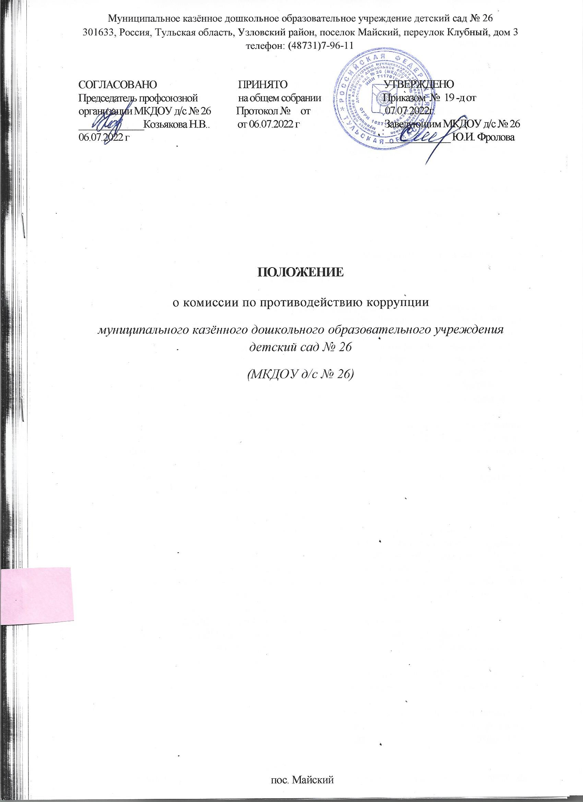

1. Общие положения
- Настоящее Положение определяет порядок деятельности, задачи и компетенцию Комиссии по противодействию коррупции (далее — Комиссия) в МКДОУ д/с № 26.
- Комиссия в своей деятельности руководствуется Конституцией Российской Федерации, действующим законодательством РФ, в том числе Законом РФ от 25.12.2008 № 273-ФЗ «О противодействии коррупции», нормативными актами Министерства образования и науки Российской Федерации, Федерального агентства по образованию, решениями педагогического совета и административного совета, другими нормативными правовыми актами ДОУ, а также настоящим Положением.
- Комиссия является совещательным органом, который систематически осуществляет комплекс мероприятий по:
- выявлению и устранению причин и условий, порождающих коррупцию;
- выработке оптимальных механизмов защиты от проникновения коррупции в школе, снижению в ней коррупционных рисков;
- созданию единой системы мониторинга и информирования сотрудников по проблемам коррупции;
- антикоррупционной пропаганде и воспитанию;
- привлечению общественности и СМИ к сотрудничеству по вопросам противодействия коррупции в целях выработки у сотрудников навыков антикоррупционного поведения в сферах с повышенным риском коррупции, а также формирования нетерпимого отношения к коррупции.
1.3. Для целей настоящего Положения применяются следующие понятия и определения:
- Коррупция - злоупотребление служебным положением, дача взятки, получение взятки, злоупотребление полномочиями, коммерческий подкуп либо иное незаконное использование физическим лицом своего должностного положения вопреки законным интересам общества и государства в целях получения выгоды в виде денег, ценностей, иного имущества или услуг имущественного характера, иных имущественных прав для себя или для третьих лиц либо незаконное предоставление такой выгоды указанному лицу другими физическими лицами; а также совершение деяний, указанных в подпункте "а" настоящего пункта, от имени или в интересах юридического лица;
- Противодействие коррупции - деятельность федеральных органов государственной власти, органов государственной власти субъектов Российской Федерации, органов местного самоуправления, институтов гражданского общества, организаций и физических лиц в пределах их полномочий:
а) по предупреждению коррупции, в том числе по выявлению и последующему устранению причин коррупции (профилактика коррупции);
б) по выявлению, предупреждению, пресечению, раскрытию и расследованию коррупционных правонарушений (борьба с коррупцией);
в) по минимизации и (или) ликвидации последствий коррупционных правонарушений.
- Коррупционное правонарушение - как отдельное проявление коррупции, влекущее за собой дисциплинарную, административную, уголовную или иную ответственность.
1.3.4. Субъекты антикоррупционной политики - органы государственной власти и местного самоуправления, учреждения, организации и лица, уполномоченные на формирование и реализацию мер антикоррупционной политики, граждане. В ДОУ субъектами антикоррупционной политики являются:
- педагогический коллектив и обслуживающий персонал;
- воспитанники ДОУ и их родители (законные представители);
- физические и юридические лица, заинтересованные в качественном оказании образовательных услуг воспитанникам ДОУ.
- Субъекты коррупционных правонарушений - физические лица, использующие свой статус вопреки законным интересам общества и государства для незаконного получения выгод, а также лица, незаконно предоставляющие такие выгоды.
- Предупреждение коррупции - деятельность субъектов антикоррупционной политики, направленная на изучение, выявление, ограничение либо устранение явлений условий, порождающих коррупционные правонарушения, или способствующих их распространению.
2. Задачи Комиссии
Комиссия для решения стоящих перед ней задач:
- Координирует деятельность ДОУ по устранению причин коррупции и условий им способствующих, выявлению и пресечению фактов коррупции и её проявлений.
- Вносит предложения, направленные на реализацию мероприятий по устранению причин и условий, способствующих коррупции в ДОУ.
- Вырабатывает рекомендации для практического использования по предотвращению и профилактике коррупционных правонарушений в деятельности ДОУ.
- Взаимодействует с правоохранительными органами по реализации мер, направленных на предупреждение (профилактику) коррупции и на выявление субъектов коррупционных правонарушений.

3. Порядок формирования и деятельность Комиссии
3.1. Состав членов Комиссии рассматривается и утверждается на педагогическом совете ДОУ. Ход рассмотрения и принятое решение фиксируется в протоколе, а состав Комиссии утверждается приказом заведующего.
3.2. В состав Комиссии входят:
- представители от педагогического состава;
- представители обслуживающего персонала;
- представители от административного совета;
- представитель профсоюзного комитета работников ДОУ.
- Присутствие на заседаниях Комиссии ее членов обязательно. В случае отсутствия возможности членов Комиссии присутствовать на заседании, они вправе изложить свое мнение по рассматриваемым вопросам в письменном виде.
- Заседание Комиссии правомочно, если на нем присутствует не менее двух третей общего числа его членов. В случае несогласия с принятым решением, член Комиссии вправе в письменном виде изложить особое мнение, которое подлежит приобщению к протоколу.
3.5. Член Комиссии добровольно принимает на себя обязательства о неразглашении сведений затрагивающих честь и достоинство граждан и другой конфиденциальной информации, которая рассматривается (рассматривалась) Комиссией. Информация, полученная Комиссией, может быть использована только в порядке, предусмотренном федеральным законодательством об информации, информатизации и защите информации.
- Из состава Комиссии председателем назначаются заместитель председателя и секретарь.
- Заместитель председателя Комиссии, в случаях отсутствия председателя Комиссии, по его поручению, проводит заседания Комиссии. Заместитель председателя Комиссии осуществляют свою деятельность на общественных началах.
- Секретарь Комиссии:
- организует подготовку материалов к заседанию Комиссии, а также проектов его решений;
- информирует членов Комиссии о месте, времени проведения и повестке дня очередного
заседания Комиссии, обеспечивает необходимыми справочно-информационными материалами.
Секретарь Комиссии свою деятельность осуществляет на общественных началах.

4. Полномочия Комиссии
4.1. Комиссия координирует деятельность ДОУ по реализации мер противодействия коррупции.
4.2. Комиссия вносит предложения на рассмотрение педагогического совета ДОУ по совершенствованию деятельности в сфере противодействия коррупции, а также участвует в подготовке проектов локальных нормативных актов по вопросам, относящимся к ее компетенции.
- Участвует в разработке форм и методов осуществления антикоррупционной деятельности и контролирует их реализацию.
- Рассматривает предложения о совершенствовании методической и организационной работы по противодействию коррупции в ДОУ.
- Содействует внесению дополнений в локальные нормативные акты с учетом изменений действующего законодательства
4.6. В зависимости от рассматриваемых вопросов, к участию в заседаниях Комиссии могут привлекаться иные лица, по согласованию с председателем Комиссии.
4.7. Решения Комиссии принимаются на заседании открытым голосованием простым
большинством голосов присутствующих членов Комиссии и носят рекомендательный характер, оформляется протоколом, который подписывает председатель Комиссии, а при необходимости, реализуются путем принятия соответствующих приказов и распоряжений заведующего, если иное не предусмотрено действующим законодательством. Члены Комиссии обладают равными правами при принятии решений.

5. Председатель Комиссии

5.1. Определяет место, время проведения и повестку дня заседания Комиссии, в случае необходимости привлекает к работе специалистов.
- Информирует педагогический совет и административный совет ДОУ о результатах реализации мер противодействия коррупции в ДОУ.
- Дает соответствующие поручения своему заместителю, секретарю и членам Комиссии, осуществляет контроль за их выполнением.
- Подписывает протокол заседания Комиссии.
5.6. Председатель Комиссии и члены Комиссии осуществляют свою деятельность на общественных началах.

6. Внесение изменений
6.1. Внесение изменений и дополнений в настоящее Положение осуществляется путем подготовки проекта Положения в новой редакции заместителем председателя Комиссии.

7. Порядок создания, ликвидации, реорганизации и переименования
7.1. Комиссия создается, ликвидируется, реорганизуется и переименовывается приказом заведующего по решению педагогического совета ДОУ.

Муниципальное казённое дошкольное образовательное учреждение
детский сад № 26
(МКДОУ д/с № 26)

ПРИКАЗ
от 31.10.2014 г № 22/1-д
Об организации работы комиссии
по противодействию коррупции
Руководствуясь Федеральным законом от 25.12.2008 № 273-ФЗ «О противодействии коррупции», Законом Тульской области от 12.11.2008 № 1108-ЗТО «Об отдельных мерах по противодействию коррупции в Тульской области»,-
Приказываю:
1. Создать комиссию по противодействию коррупции в ДОУ в следующем составе:
- председатель комиссии – Любочкина Г.И., заведующий ДОУ
- члены комиссии – Клычникова Т.А., заместитель заведующего по В и МР
- Вакарева Т.Н., воспитатель
- Миронова З.Н., председатель профкома
2. Возложить ответственность за проведение работы по профилактике коррупционных и иных правонарушений на Клычникову Т.А., заместителя заведующего по В и МР.
3. Утвердить положение о комиссии по противодействию коррупции в ДОУ (Приложение 1).
4. Членам комиссии обеспечить предоставление информации о реализации мероприятий, предусмотренных планом ежеквартально в срок до 25 числа последнего месяца отчетного квартала.
5. Контроль исполнения приказа оставляю за собой.

Заведующий МКДОУ д/с № 26 _________________ Г.И.Любочкина

Муниципальное казённое дошкольное образовательное учреждение
детский сад № 26
(МКДОУ д/с № 26)

УТВЕРЖДЕНО
Приказом № 22/1-д от 30.10.2014 г
Заведующий МКДОУ д/с № 26
_______________ Г.И.Любочкина

П Л А Н
мероприятий по противодействию коррупции
в муниципальном казённом дошкольном образовательном учреждении детский сад № 26
на 2014-2015 учебный год

пос.Майский
Цель: Создание и внедрение организационно-правовых механизмов, нравственно-психологической атмосферы, направленных на эффективную профилактику коррупции в муниципальном казённом дошкольном образовательном учреждении детском саду № 26 (далее МКДОУ).
Задачи:
- Систематизация условий, способствующих коррупции в МКДОУ
- Разработка мер, направленных на обеспечение прозрачности действий ответственных лиц в условиях коррупционной ситуации;
- Совершенствование методов обучения и воспитания детей нравственным нормам, составляющим основу личности, устойчивой против коррупции;
- Разработка и внедрение организационно-правовых механизмов, снимающих возможность коррупционных действий;
- Содействие реализации прав граждан и организаций на доступ к информации о фактах коррупции и коррупциогенных факторов, а также на их свободное освещение в средствах массовой информации (сайт МКДОУ).
Наименование мероприятий | Сроки проведение | Ответственный
1. Меры по развитию правовой основы в области противодействия коррупции, совершенствование кадровой работы по профилактике коррупционных правонарушений
1.1. Мониторинг изменений действующего законодательства в области противодействия коррупции | постоянно | Заведующий
1.2. рассмотрение вопросов исполнения законодательства в области противодействия коррупции на общих собраниях коллектива | 2 раза в год | Заведующий
1.3. Издание приказа об утверждении состава антикоррупционной комиссии и плана работы комиссии на 2014-2015 учебный год, о назначении лица, ответственного за профилактику коррупционных правонарушений в МКДОУ. | август | Заведующий
1.4. Ознакомление работников МКДОУ с нормативными документами по антикоррупционной деятельности | В течение года | Заведующий, ответственный за профилактику
1.5. Анализ деятельности работников МКДОУ, на которых возложены обязанности по профилактике коррупционных и иных правонарушений | 2 раза в год | Заведующий
1.6. Отчет о реализации плана по противодействию коррупции в МКДОУ | 1 раз в квартал | Заведующий
1.7. Осуществление контроля за соблюдением законодательства РФ в сфере противодействия коррупции
2. Меры по совершенствованию функционирования МКДОУ в целях предупреждения коррупции
2.1. Организация проверки достоверности представляемых гражданином персональных данных и иных сведение при поступлении на работу в МКДОУ | постоянно | заведующий
2.2. Организация и проведение инвентаризации муниципального имущества по анализу эффективности использования | Ноябрь-декабрь | Комиссия по инвентаризации
2.3. Проведение внутреннего контроля:  - организация и проведение учебных занятий;  - организация питания воспитанников;  - соблюдение прав всех участников образовательного процесса | постоянно | заведующий
2.4. Усиление контроля за недопущением фактов неправомерного взимания денежных средств с родителей (законных представителей) в МКДОУ | постоянно | Заведующий
2.5. Организация систематического контроля за выполнением законодательства о противодействии коррупции в МКДОУ при организации работы по вопросам охраны труда | постоянно | заведующий
2.6. Ведение рубрики «Антикоррупционные мероприятия» на официальном сайте МКДОУ, размещение информации по антикоррупционной тематике на стендах в стенах МКДОУ:  * копия лицензии на право ведения образовательной деятельности;  *свидетельство о государственной аккредитации;  * режим работы;  * график и порядок приема граждан заведующим МКДОУ по личным вопросам;  * план по антикоррупционной деятельности | постоянно | Заведующий, ответственный за ведение сайта
2.7. Осуществление экспертизы жалоб и обращений граждан, поступающих через системы общего пользования (почтовый, электронный адреса, телефон) на действия (бездействия) заведующего и сотрудников МКДОУ с точки зрения наличия сведений о фактах коррупции и организации их проверки | По мере поступления | Заведующий, ответственное лицо, члены комиссии
2.8. Проведение оценки должностных обязанностей педагогических работников, исполнение которых в наибольшей мере подтверждено риску коррупционных проявлений | В течение года | Заведующий, ответственное лицо
2.9. Проведение групповых и общих родительских собраний с целью разъяснения политики МКДОУ в отношении коррупции | 1 раз в год | Заведующий, ответственное лицо, воспитатели
2.10. Проведение отчетов заведующего МКДОУ перед родителями воспитанников (родительский комитет) | 1 раз в год | Заведующий
2.11. Инструктаж работников МКДОУ о «Коррупции и ответственности за коррупционные деяния» | В течение года | Заведующий
3. Меры по правовому просвещению и повышение антикоррупционной компетентности сотрудников, воспитанников МКДОУ и их родителей
3.1. Организация и проведение в Международный день борьбы с коррупцией мероприятий, направленных на формирование нетерпимости в обществе к коррупционному поведению | Ежегодно  9 декабря | воспитатели
3.2. Проведение месячника гражданской и правовой сознательности «Мой выбор» (проведение открытых занятий по правам ребенка, тематических конкурсов и выставок («Мои права» (по мотивам сказок народов мира) среди воспитанников, общих и групповых родительских собраний). | апрель | воспитатели
3.3. Изготовление памяток для родителей: «Это важно знать!», «Если у вас берут взятку…..», «Взяткой может быть…..». | сентябрь | Ответственный за профилактику
3.4. Организация участия всех работников МКДОУ в работе по вопросам формирования антикоррупционного поведения | В течение года | заведующий
3.5. Заседание родительского комитета по противодействию коррупции в МКДОУ | май | Ответственный за профилактику
3.6. Работа с педагогами: круглый стол «Формирование антикоррупционной и нравственно-правовой культуры» | сентябрь | заведующий
3.7. Проведение занятий с воспитанниками с целью ознакомления их с личными правами и обязанностями. | В течение года | воспитатели
4. Обеспечение доступа родителям (законным представителям) к информации о деятельности МКДОУ, установление обратной связи
4.1. Информирование родителей (законных представителей) о правилах приема в МКДОУ | постоянно | Заведующий
4.2. Проведение ежегодного опроса родителей воспитанников МКДОУ с целью определения степени их удовлетворенности работой МКДОУ, качеством предоставляемых медицинских и образовательных услуг. | март | воспитатели
4.3. Обеспечение наличия в МКДОУ уголка потребителя питания, уголка потребителя образовательных и медицинских услуг с целью осуществления прозрачной деятельности МКДОУ | постоянно | заведующий
4.4. Обеспечение функционирования сайта МКДОУ в соответствии с Федеральным законом от 29.12.2012 г № 273-ФЗ «Об образовании в Российской Федерации» | постоянно | Заведующий
4.5. Размещение на сайте МКДОУ ежегодного публичного отчета заведующего об образовательной, медицинской и финансово-хозяйственной деятельности | май | Заведующий, ответственный за ведение сайта
4.6. Активизация работы по организации органов самоуправления, работа административного совета, обеспечивающего общественно-государственный характер управления, обладающий комплексом управленческих полномочий, в том числе по участию в принятии решения о распределении стимулирующей части фонда оплаты труда | В течение года | Заведующий

